
光田醫療社團法人 光田綜合醫院
ISO 50001 能源管理系統
組 織 背 景 及 風 險 管 理 程 序
版次 | 修改摘要 | 日期 | 備註
第一版 | 新增（共 9 頁）－依衛生福利部114年綠色醫療永續規劃暨教育訓練補助計畫制定 | 115年03月
第二版
第三版

文件類別 | □品質手冊 ■作業程序書  □作業指導書 □組織章程 | 文件編號 | 1D10ATP0059-(01)
機密等級 | □機密 ■內部使用 □一般 | 制定日期 | 115年03月
部科類別 | □委員會 □醫療類 □護理類  □醫技類 ■行政類 | 制定單位 | 總務部
管制類別 | ■院內管制 □部科室管制 | 適用院區 | ■沙鹿 ■大甲 ■長青
文件年限 | □一年 ■二年

版 次 | 核 准 | 審 核 | 制 定
 | 副院長（ISO 50001管理代表） | 單位主管（總務部部長） | 制定者（總務部）
第一版
第二版
第三版

1.目 的：
1.1 為瞭解本院內部與外部之議題，鑑別利害相關者之需求與期望，並決定本院能源管理系統之範疇與邊界，據以決定應處理之風險與機會及其因應措施，特訂定本程序。
1.2 透過風險與機會之鑑別、評估與處理，確保能源管理系統可達成預期結果、預防或減少非預期之影響，並促成能源績效之持續改進。
1.3 本程序依 ISO 50001:2018 能源管理系統－附使用指引之要求事項條款 4.1 瞭解組織及其前後環節、4.2 瞭解利害相關者之需求與期望、4.3 決定能源管理系統之範疇及 6.1 處理風險與機會之措施訂定。
2.適用範圍：
2.1 本院沙鹿院區、大甲院區及長青院區，有關能源使用、能源消耗及能源效率之各項活動與服務均屬之。
2.2 與本院能源管理系統有關之各項內部、外部資訊，及利害相關者所關切之相關事項。
2.3 適用對象：本院各單位及全體同仁，其從事之各項作業活動、設施設備運轉、維修保養及承攬商施工作業。
3.名詞解釋：
3.1 前後環節(Context of the Organization)：影響本院能源管理系統目的及達成其預期結果能力之內部與外部議題總和。
3.2 利害相關者(Interested Party)：對本院能源績效具影響、受其影響，或自認受其影響之個人或組織。
3.3 風險(Risk)：不確定性之影響；就能源管理系統而言，指可能導致能源績效劣化、法規不符或系統失效之事件。
3.4 機會(Opportunity)：可促成能源績效改進或系統效能提升之有利情勢。
3.5 風險值：後果等級與可能性等級之乘積，用以判定風險等級。
3.6 殘餘風險(Residual Risk)：採取管制措施後仍存在之風險。
3.7 SWOT 分析：就本院內部優勢(S)、內部弱勢(W)、外部機會(O)、外部威脅(T)四構面所為之綜整分析。
3.8 能源管理盤查小組：本院依 ISO 50001:2018 條款 5.3 設置之能源管理團隊，其編制與職責依 1D10CTC5001 能源管理盤查小組組織章程暨職責說明辦理。
4.相關文件：
4.1 1D10ATQ0001 能源管理手冊。
4.2 1D10CTC5001 能源管理盤查小組組織章程暨職責說明。
4.3 1D10ATP0048 能源審查程序書。
4.4 1D10ATP0066 能源管理目標與方案管理程序書。
4.5 1D10ATP0046 能源系統監督與量測管理程序書。
4.6 1D10ATP0051 能源法規鑑別與符合性查核程序書。
4.7 1D10ATP0050 能源系統變更管理程序書。
4.8 0220ATP0001 文件制定與管制作業辦法。
5.權 責：
5.1 總院長：於管理階層審查中審視內外部議題及風險與機會之變更，並決議所需資源。
5.2 ISO 50001管理代表：核定本院能源管理系統之範疇與邊界；核定風險評估結果及風險處理對策；指派人員研擬重大風險之改善措施。
5.3 能源管理盤查小組：審議內外部議題、利害相關者需求與期望之鑑別結果；審議風險與機會評估結果及處理對策；追蹤管制措施之有效性。
5.4 總務部（執行秘書）：彙整內外部議題與利害相關者資訊；辦理 SWOT 分析及風險評估之作業；維護附件一至附件三；保存相關文件化資訊。
5.5 各單位主管：提供所屬單位之內外部議題資訊及利害相關者意見；參與風險鑑別與評估；執行經核定之風險處理對策。
6.內 容：
6.1 組織之前後環節（條款 4.1）
6.1.1 本院應考量影響能源管理系統預期結果之內部與外部議題，其鑑別構面如下：
6.1.1.1 外部議題：法規政策（如國家 2050 淨零排放路徑、氣候變遷因應法、能源管理法）、科技發展、能源市場與價格波動、醫療機構評鑑要求、社會與社區期待、氣候與外氣條件。
6.1.1.2 內部議題：本院使命與願景、組織文化與同仁能源意識、院區建築與設備老化程度、醫療服務量變動、財務與預算條件、能源數據管理能力。
6.1.2 本院以 SWOT 分析方法綜整內外部議題，歸結策略方向，並據以展開各功能單位之執行策略與營運目標；分析結果登錄於附件一。
6.1.3 SWOT 分析之策略對應如下表：

SWOT | 內部優勢（S） | 內部弱勢（W）
外部機會（O） | 槓桿效益（SO 增長型）策略：擴大既有節能技術應用、爭取補助資源、發展智能監控示範 | 固本保元（WO 扭轉型）策略：引進外部技術支援、與供應商合作導入高效設備
外部威脅（T） | 逆境突破（ST 多角經營）策略：以既有能力因應法規趨嚴、分散能源來源、導入再生能源 | 危機因應（WT 防禦型）策略：優先汰換高風險老舊設備、建立備援與應變機制、強化人員訓練

6.1.4 內外部議題資訊之蒐集時機：
6.1.4.1 本院內部環境變遷，致能源管理系統之適用性有所變更時。
6.1.4.2 利害相關者所關切之事項新增或修訂，致能源管理系統之適用性有所變更時。
6.1.4.3 本院醫療服務項目、設施設備或作業活動有所變更，致對現行法規要求事項之適用性有所變更時。
6.1.4.4 每年至少檢討一次，並於能源審查更新時同步檢討。
6.1.5 各單位透過日常業務接觸蒐集相關資訊，送總務部彙整列管；總務部並應透過適當管道（如主管機關網站、公報）蒐集與本院能源使用相關之法令規章，其鑑別與更新依 1D10ATP0051 辦理。
6.2 利害相關者之需求與期望（條款 4.2）
6.2.1 本院由各單位人員代表就日常業務活動所接觸之外部對象進行討論，歸納並鑑別本院之利害相關者類別。
6.2.2 本院主要利害相關者及其與能源績效相關之需求與期望如下表；其溝通管道、頻度及符合性說明，登錄於附件二。

利害相關者 | 與能源績效相關之需求與期望 | 主要溝通管道
病人與家屬 | 就醫環境之溫度、照明與空氣品質舒適；醫療服務不因節能而受影響 | 意見箱、滿意度調查、院內公告
本院同仁 | 工作環境舒適；節能措施不增加不合理負擔；能源管理教育訓練 | 院內會議、EIP 平台、教育訓練
主管機關 | 符合能源管理法及相關子法；能源查核與節約能源計畫依規報備 | 公文往來、查核作業、報備系統
補助機關 | 計畫執行進度符合期程；績效指標達成；經費核銷合規 | 計畫報告、查核會議
供應商與承攬商 | 採購規格明確；能源效率要求可行；施工期間配合能源管理規定 | 採購文件、承攬商說明會
驗證機構 | 能源管理系統符合 ISO 50001:2018 要求；文件化資訊完整可追溯 | 驗證稽核、文件審查
當地社區 | 減少碳排放與環境衝擊；善盡企業社會責任 | 官方網站、社區活動

6.2.3 本院每年至少檢視一次溝通管道與處理機制之有效性；符合性說明為「否」者，應提出解決方案並納入風險評估。
6.3 能源管理系統範疇與邊界之決定（條款 4.3）
6.3.1 本院依 6.1 之內外部議題、6.2 之利害相關者需求與期望，並考量本院對能源使用、能源消耗及能源效率之管制權，決定能源管理系統之範疇與邊界。
6.3.2 本院能源管理系統之範疇為沙鹿院區、大甲院區及長青院區；邊界為各院區之土地、建築物、設施設備及其所屬之能源使用活動；能源型式包括電力、天然氣、柴油及汽油。
6.3.3 範疇與邊界經 ISO 50001管理代表核定後，載明於 1D10ATQ0001 能源管理手冊第 2 章，並保存為文件化資訊。
6.3.4 範疇與邊界變更時，應重新評估其對能源基準(能源基線EnB)、能源績效指標(EnPI)及風險評估結果之影響，並依 1D10ATP0050 能源系統變更管理程序書辦理。
6.4 風險與機會之鑑別（條款 6.1）
6.4.1 規劃能源管理系統時，本院應考量 6.1 所鑑別之議題、6.2 之需求與期望及 6.3 之範疇與邊界，決定應處理之風險與機會。
6.4.2 風險與機會之鑑別，應併同考量下列事項：
6.4.2.1 依 1D10ATP0048 能源審查所鑑別之重大能源使用(SEU)。
6.4.2.2 依 1D10ATP0051 所鑑別之法規要求事項及其他要求事項之守規性義務。
6.4.2.3 依 1D10ATP0046 監督與量測結果所顯示之能源績效變化。
6.4.3 就 SWOT 分析所歸結之內部弱勢(W)與外部威脅(T)項目，優先實施風險評估；就外部機會(O)與內部優勢(S)項目，鑑別其可運用之機會。
6.4.4 鑑別結果登錄於附件三「風險與機會評估表」。
6.5 風險評估準則
6.5.1 後果之分級基準：依事件對本院能源績效、醫療作業及法規符合性之影響程度評定。

等級 | 後果程度 | 影響說明
5 | 極重大 | 能源供應中斷致醫療作業停擺；或違反法規遭主管機關裁罰、限期停業；須動用大量資金處理
4 | 重大 | 重大能源使用設備停機且短期無法復原；遭主管機關限期改善；須動用相當預算處理
3 | 中度 | 單一系統效能顯著下降，須停機一週以內修復；年度能源目標無法達成
2 | 輕微 | 局部設備異常，一日以內可恢復；對能源績效影響有限
1 | 極輕微 | 對能源績效及醫療作業不造成影響

6.5.2 可能性（機率）之分級基準：

等級 | 可能性 | 評估標準
5 | 極高 | 確定發生（每日發生一次之可能性）
4 | 高 | 極可能發生（每週發生一次之可能性）
3 | 中 | 可能發生（每季發生一次之可能性）
2 | 小 | 或許發生（每年發生一次之可能性）
1 | 極小 | 極微發生

6.5.3 風險值之計算：
風險值 ＝ 後果等級 × 可能性等級
6.5.4 風險矩陣表：

後果等級 |  | 可能性（機率）等級
 |  | 極小 1 | 小 2 | 中 3 | 高 4 | 極高 5
極重大 | 5 | 5 | 10 | 15 | 20 | 25
重大 | 4 | 4 | 8 | 12 | 16 | 20
中度 | 3 | 3 | 6 | 9 | 12 | 15
輕微 | 2 | 2 | 4 | 6 | 8 | 10
極輕微 | 1 | 1 | 2 | 3 | 4 | 5

6.5.5 風險等級之劃分與處理原則：

風險值 | 風險等級 | 處理原則
16 ～ 25 | 重大風險 | 不可接受。應立即研擬降低風險對策，並提報能源管理盤查小組審議、陳 ISO 50001管理代表核定
9 ～ 15 | 中等風險 | 通常不需採取管制措施；惟有法規要求或外部利害相關者指定時，應實施對應措施
1 ～ 8 | 低風險 | 可接受風險，不需另採措施，列入常態管理

6.6 風險處理與機會之運用
6.6.1 風險處理措施之類型：

措施類型 | 說明
預防 | 事前採行措施及管理，使風險不致發生
減少 | 採取措施降低風險發生機率或後果嚴重度
移轉 | 藉由保險、委外或契約條款，將風險移轉予第三方
接受 | 接受並保留風險，同時控制其危害程度

6.6.2 經判定為重大風險者，由 ISO 50001管理代表指派相關人員研擬對應之改善措施、管制方式或管制計畫，並提報能源管理盤查小組審議。
6.6.3 經鑑別之機會，應評估其可行性與效益，並轉化為能源目標、能源標的及行動計畫，依 1D10ATP0066 能源管理目標與方案管理程序書辦理。
6.6.4 風險處理措施涉及設施設備變更者，依 1D10ATP0050 辦理；涉及採購者，依 0410ATP0020 辦理。
6.7 追蹤與再評估
6.7.1 風險改善計畫應彙整控管並持續追蹤，以確保改善完成。
6.7.2 各項改善措施完成後，應進行風險再評估，確認殘餘風險已降至可接受程度，並記載於附件三。
6.7.3 管制或矯正措施經評估為無效者，由 ISO 50001管理代表視需要召集能源管理盤查小組討論，重新檢討附件三是否應增修風險評估項目，並重新評估。
6.7.4 當年度風險管制對策之有效性，應於管理階層審查中檢討，依 1D10ATQ0001 能源管理手冊 6.6.5 辦理。
6.8 執行頻率與更新時機
6.8.1 本院每年至少執行一次風險評估。
6.8.2 有下列情形之一者，應不定期執行風險評估：
6.8.2.1 新增作業流程或新設施啟用時。
6.8.2.2 能源管理系統有重大異動或作業環境改變時。
6.8.2.3 能源審查更新，致重大能源使用之優先順序變動時。
6.8.2.4 法規要求事項或其他要求事項變更時。
6.8.2.5 發生能源績效重大偏差，經調查認有必要時。
6.8.2.6 管理階層審查決議應予重新評估時。
6.9 文件化資訊之保存
6.9.1 SWOT 分析表、利害相關者需求與期望鑑別表及風險與機會評估表，保存年限至少三年。
6.9.2 電子媒體之文件化資訊，應建立資料夾並以年度識別更新，必要時設置密碼與權限管制。
6.9.3 前二項依 0220ATP0001 文件制定與管制作業辦法辦理管制。
7.流 程 圖：
7.1 組織背景及風險管理作業流程如下圖。
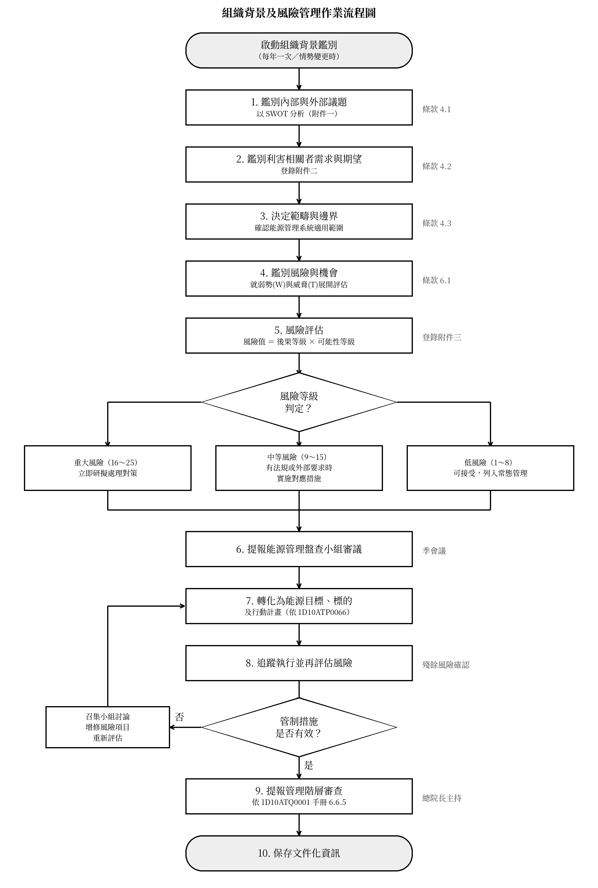
8.稽核機制：
8.1 權責人員：內部稽核員。
8.2 稽核時機：每年至少一次，並於當年度管理階層審查前完成。
8.3 稽核工具：SWOT 分析表、利害相關者需求與期望鑑別表、風險與機會評估表、能源管理盤查小組會議紀錄。
8.4 稽核重點：內外部議題是否每年檢討；利害相關者鑑別是否涵蓋主要對象；風險評估是否依本程序所定準則計算；重大風險是否均有對應措施並完成再評估；範疇與邊界是否與能源管理手冊一致。
9.記 錄：
9.1 SWOT 分析表。
9.2 利害相關者需求與期望鑑別表。
9.3 1D10ATF5006 機會與風險評估表。
9.4 能源管理盤查小組會議紀錄及決議追蹤表。
9.5 前列記錄依 ISO 50001:2018 條款 7.5 保存為文件化資訊，並依 6.9 辦理。
10.附 件：
10.1 附件一 SWOT 分析表。
10.2 附件二 利害相關者需求與期望鑑別表。
10.3 附件三 風險與機會評估表。
10.4 前列表單之編號，依 0220ATP0001 條款 6.2 以 19 碼表單編號管制，隨本程序發行；保存期限三年，保存單位為總務部。
附件一 SWOT 分析表
年度 填表日期： 年 月 日
SWOT | 內部優勢（S） | 內部弱勢（W）
外部機會（O） | SO 增長型策略： | WO 扭轉型策略：
外部威脅（T） | ST 多角經營策略： | WT 防禦型策略：

核定：ISO 50001管理代表 | 審議：能源管理盤查小組 | 製表：
附件二 利害相關者需求與期望鑑別表
年度 填表日期： 年 月 日
利害相關者 | 需求與期望 | 溝通方法 | 溝通管道／頻度 | 符合性（是／否） | 解決方案（符合性為「否」時）
病人與家屬
本院同仁
主管機關
補助機關
供應商與承攬商
驗證機構
當地社區
填表說明：符合性說明為「否」者，應提出解決方案並納入附件三風險與機會評估。
附件三 風險與機會評估表
評估日期： 年 月 日
來源 | 鑑別之風險／機會及其後果 | 現有管控措施 | 評估風險 |  |  | 降低風險之對策 | 責任者 | 殘餘風險
 |  |  | 後果 | 可能性 | 風險等級
SWOT（弱勢 W）
SWOT（威脅 T）
機會（O／S）
填表說明：
1. 風險等級依風險值（後果等級 × 可能性等級）判定：16～25 重大風險、9～15 中等風險、1～8 低風險。
2. 判定為重大風險者，必須填載降低風險之對策與責任者，並於措施完成後填載殘餘風險。
3. 本表經能源管理盤查小組審議後，陳 ISO 50001管理代表核定。

